Жизнь и творчество поэта Гари Мушаева

Целью моей работы явилось следующее: собрать материалы о поэте калмыцкого зарубежья Мушаеве Г.М. и изучить его творчество.
Предмет моего исследования – калмыцкий поэт Мушаев Г.М.,его жизнь и его судьба. Цель моего исследования – рассмотреть неразрывную связь судьбы Мушаева Г.М.с нашей страной.
Ведущая идея моей работы – отражение судьбы Родины в творчестве Мушанва Г.М..
Цель моей работы – раскрыть эту идею с помощью биографических сведений, критической литературы и произведений поэта.
Вывод моей работы – Мушаев Г.М. был самобытным поэтом, прекрасно знавшим родной язык и калмыцкий фольклор, Мушаев Г.М., несмотря на трагически сложившуюся судьбу, оставался всю жизнь патриотом, сыном степей.
Задачи, которые решались в ходе работы:
-сохранить связь времен;
-быть патриотами своей Родины;
-изучить жизнь и творчество Мушаева Г.М
Методы исследования:
1.Прочитала сборник Мушаева Г.М «Теегин салькн»
2.Прочитала очерк Б.Ченкалиева «Эцкин тачал көвуһинь дуудв..»
3.Прочитала очерк Н.Ипполитовой «Поэт калмыцкого зарубежья»
4. Прочитала очерк С.Цеджинова «Ту песню…про нашу страну»
5. Брала консультации у руководителя исследовательской работы.
6.Беседовала со старожилами поселка Годжур Сумьяновым М.Л., Эренценовым Д.Х., Батнасуновым Н.Р.
5.Изучала материалы школьного музея.
6. Ознакомилась с архивом семьи Мушаевых.
7. Беседовала с родственниками Г.Мушаева, проживающими в п. Ергенинский.

Оглавление

Введение 3
Основная часть:
1. Жизнь и творческий путь 3
2. Тема Родины в творчестве Гари Мушаева 5
- Образ матери в творчестве поэта 8
- Заключение 9
- Список использованной литературы 10
- Приложение 11

Лишь бы Родина к сыну
Тянулась влюбленно-
Сын в нее
До последнего часа влюблен...»
Жубан Молдагалиев

1.Введение
Ни один настоящий поэт не обходит в своём творчестве тему Родины. И не важно, где этот поэт находится в момент написания-посвящения своего творения отечеству – эмиграция, родной дом или ссылка.
Мотив ностальгии отчетливо звучит в эмигрантском творчестве поэта Гари Мукуловича Мушаева.
Он не дожил до наших дней, умер в безвестности на чужбине в возрасте 41 года. Мушаев Гаря страстно мечтал увидеть свою родину, хоть раз глотнуть до боли родной и сладкий запах полыни Ергеней, ощутить на лице теплый майский ветер далеких прекрасных степей. Увы, не довелось.
Но исполнилась другая мечта. Стихи, написанные им, его музыка и песни дошли до тех, для кого он творил. В канун нового 1995 года в Элисте вышел сборник стихов, песен и благопожеланий Мушаева Гари «Степной ветер». В краткой аннотации говорится: «Сборник «Степной ветер» интересен тем, что автор его - поэт калмыцкого зарубежья. Стихи написаны по зову сердца. Тоска по малой Родине – Калмыкии, по любимой девушке, по неповторимым краскам родной степи являются лейтмотивом этого удивительно лиричного сборника».
2. Жизнь и творческий путь поэта.
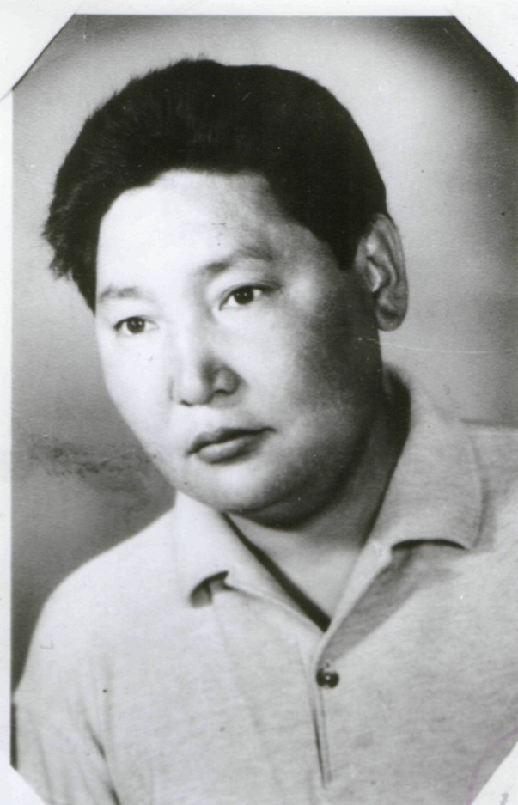
Гаря Мушаев родился в урочище Годжур Кетченеровского аймака в 1925 году. Он был седьмым ребенком в семье бедного кочевника. С детства отличался живостью характера и сообразительностью. С раннего детства будущего поэта отличали феноменальная наблюдательность, память, впечатлительность. Несмотря на трудную жизнь, родители отдали мальчика в школу: не всем пасти овец, пусть растет грамотей в нашем чабанском роду. Учился Гаря легко, без принуждения. Он быстро освоил русский язык, читал в хрестоматии стихотворения Пушкина, Лермонтова и буквально проникался музыкой их строк. С ходу запоминал певучие строки и декламировал. А еще он научился у стариков (Приозерный край богат сказителями!) исполнять песни «Джангара». Без его участия не обходился ни один праздник, ни один концерт художественной самодеятельности. «Станет ли хорошей лошадью – видно по жеребенку, станет ли человеком – видно с детства», - говорили о нем однохотонцы. Люди любили общительного одаренного паренька.
– В 1936 году я приехал в родной аймак в качестве специального корреспондента областных газет, - вспоминает Лиджи Инджиев. – Шла Всероссийская олимпиада народного творчества, ее первый тур. На местах, в аймаках и улусах, выявляли таланты, чтобы отправить их для дальнейшего показа в Элисту. Многих самодеятельных артистов я лично знал по своей недавней комсомольской работе. Потому что, как правило, кто хорошо поет и пляшет, кто обладает горячим темпераментом, тот и в труде не отстает.
Мой младший братишка Бамб Инджиев подошел ко мне с товарищем. Познакомься, говорит, это парень из нашего Годжура, он так хорошо читает отрывок из «Джангара».
– Так я знаю твоих родителей, Гаря, и братьев, и сестер. Чего нам знакомиться, если мы все земляки и сородичи. То, что ты выучился искусству джангарчи, - это замечательно. Рад послушать тебя со сцены.
– Нет,- засмущался Гаря. - Мне еще рано выступать на улусном туре, есть люди поискуснее. В своем аймаке я уже выступил.
– И все-таки ты послушай его, - настаивал Бамб.
Многих. Санджи Каляева люблю, - не задумываясь выпалил Гаря. Он с ходу прочитал отрывок из новой поэмы «Бригадир», которая имела большой успех. Голос у чтеца был звонкий, чистый, читал он с выражением. Чувствовалось, что каждая поэтическая строка, каждое слово проходят через его душу и оседают там, как золотой песок. Пройдет еще немного времени, и в ритме народных песен и стихов отольется его собственное золотое словцо. Больше я с Гаря не встречался.»
Когда часть территории Калмыкии оказалась под пятой оккупантов, Гаря продолжал жить в Годжуре. Куда податься семнадцатилетнему пареньку, ведь пешком по степи не убежишь! К тому же он как младший сын в семье, по калмыцкому обычаю, оставался с престарелыми родителями. Одним словом, оказался среди местного мирного беззащитного населения. Захватчики быстро всех рассортировали: молодых, трудоспособных подростков и женщин погрузили в вагоны и отправили на Запад, в Германию, в качестве «остарбайтер». Так Мушаев Гаря лишился родины. Чтобы понять его, узника лагеря для перемещенных лиц, надо проникнуться атмосферой, в которой они тогда жили. Главным было выжить, не сломаться, не пасть духом. Оказавшись изгнанником, он как никто другой жестоко страдал вдали от родины, постоянно ощущая всю глубину потери. И, осознав, что не может без России существовать ни как человек, ни как поэт, что родина от него неотторжима, Мушаев нашел свой способ связи, возвратившись к ней любовью.
Писатель обращается к прошлому и создает его в преображенном виде. О том, как велика тяга писателя к соотечественникам, как глубока его любовь к России, свидетельствует его стихи, стихи стали отдушиной для Гари. Он писал их не столько для себя, сколько для калмыков, которые были с ним в лагере. Писал о Родине, о матери, о ковыльной степи, о вольном ветре, настоянном горьким запахом полыни, писал и пел о том времени, когда они выйдут на свободу, вздохнут полной грудью, заживут счастливой жизнью.
Сначала Гаря не придавал значения своему увлечению. Молодой, беспечный, напишет стихи, прочитает своим землякам, порвет и выбросит. И тогда его друзья – Нимя Чурюмов, впоследствии известный врач, много доброго сделавший для Калмыкии, и Шамба Балинов сказали ему примерно следующее: « Ты, Гаря, пожалуйста, не рви и не бросай свои стихи. Они талантливо написаны, трогают сердца и души, вселяют надежду, помогают нам выжить. Верь, придет время, и они займут достойное место в поэзии, в литературе калмыцкого народа. Сейчас наш народ выслан в Сибирь, разобщен, разбросан по ее необъятным просторам. Даже само название республики вычеркнуто из учебников, из географических карт. Элиста переименована в город Степной. От наших сородичей трудно чего-либо ожидать, так как они могут там сгинуть, исчезнуть с лица земли. Поэтому мы должны сохранить наш язык, нашу литературу, наше искусство. Одним словом, нашу культуру. В такой атмосфере писал свои первые стихи Мушаев Гаря. Затем он сам подбирал к ним мелодии, исполнял песни. Он очень хорошо играл на гармошке. В Шлайхайме Гаря Мушаев организовал небольшой оркестр. Борис Чонжинов играл на мандолине, Шиля Кучинов – на гитаре, Гаря Мушаев – на гармошке. Гаря великолепно исполнял песни эпоса «Джангар».
Своими песнями, музыкой, танцами они поддерживали людей в ту трудную минуту, вселяли в них уверенность, что все обойдется, пройдет кошмар, и они будут свободны
3.Тема Родины в творчестве Мушаева Г,М.
Мушаев Гаря рано ушел из жизни. Он знал, что смертельно болен, что жить ему осталось совсем немного. Поэтому он заранее подобрал рукописи стихов, которые войдут в книгу, нарисовал, какой должна быть обложка. Сам перевел на русский язык свое самое лучшее, на его взгляд, стихотворение: «О ветер…», которое дало название всему сборнику. Это удивительное по красоте, по поэтичности стихотворение можно считать программным произведением в творчестве Гари Мушаева. Написано это стихотворение седьмого июля тысяча девятьсот сорок шестого года. По воле рока юноша заброшен на чужбину. Какая неизбывная печаль звучит в этих строках, написанных кровью сердца. Сын степи, он рвется домой, домой, домой… От этих слов просто разрывает душу и хочется петь песни о своей маленькой Калмыкии, о России, о своей великой Родине. Рвется всю оставшуюся жизнь, если и не суждено вернуться по-настоящему. Возвращается в мыслях, в мечтах, в стихах:
Знакомых цветов аромат/Пусть сердце мое усладит,/ Пусть сказки задумчивый лад/ Про степи со мной говорит./Я выйду к тебе, приласкай,/Я очень устал, не гони./Печаль мою выплакать дай/,Сном, как крылом осени.
Родина у любого человека всегда связана с именем матери. Поэт обращается к ветру, который один не знает границ и пределов, которому не властны никакие силы, Он просит его передать привет своей матери, он всю жизнь стремится к ней. Сын до последних минут своей жизни не терял надежду вернуться к матери, в родную степь.
В последней строке стихотворения есть слова: «Ту песню, про нашу страну». Даже там, в лагере для перемещенных лиц, Мушаев Гаря называл СССР своей страной, своей Родиной. А родина была так безжалостна к своим сыновьям.
Все стихотворения сборника объединены одной темой – темой Родины, будь то стихотворение о степи или о родном поселке, стихотворение-посвящение матери или любимой девушке. Поэт пишет сатиру «Богатый и бедный» («Угатя байн хойр») или шутливое стихотворение о подвыпившем человеке («Дорҗ- Һәрән Саңһҗ») – сюжеты взяты из жизни в родном краю. Он, находясь на чужбине, всеми своими думами и мечтами находился на Родине.
Есть у Гари Мушаева стихотворение «Моя степь»( «Теегм» ). Степь часто снится поэту, в его снах она всегда разная, всегда неповторимая. Она все время зовет поэта к себе. В думах своих он всегда чувствует зов степи. В минуту печали герой ощущает крепкую поддержку, хотя и несравнимо далек от родной земли.
Поэт сравнивает степь с матерью, утешающей в трудную минуту, с отцом, помогающим добрым советом. Степь для него как солнце, освещающее путь.
Гаря Мушаев пишет, что воспоминания о степи придают ему силы. От желания увидеть родные края сдавливает грудь. Поэт неразрывно связан с родной землей, готов бесконечно воспевать степь.
Бывают у него минуты слабости, когда горько плачет в одиночестве, вспоминая родные края. В конце стихотворения поэт восклицает: «О моя широкая степь, о вскормившая меня степь!»
В стихотворении «Горькая судьба» поэт жалуется, что видит в своей жизни только слезы, страх, страдания.
Поэт стремится к Золотой горе («Алтн уул» ), это место, где он мечтает зажить счастливой жизнью, так и хочется дополнить, Бумбин орн – земля обетованная. Порой в мыслях своих он оказывается в степи, в родном краю. (Зәрмдән санаһарн нисәд, Зүн Һарт күрнәв) Поэт воодушевляется все больше, тешит себя мечтами: вот он мчится далее, добирается прямо до Элисты, а оттуда на лихом скакуне примчится в родной хотон. Старенькая мать встретит возгласом: «Сынок!» Маленькая братишка, спотыкаясь, побежит навстречу…Нет, вдруг очнувшись от счастливых видений, герой понимает, что находится в Германии, что то были сны, видения, мечты…
В мечтах своих Гаря видит себя защитником родной земли, оберегает ее покой. (Стихотворение «Харулчув. («Дозорный»)
Глубоко в сердце хранит поэт память о родителях, о братьях и сестрах. Душой своей он всегда с родиной.
Калмыкия всегда видится поэту надежной опорой, сам он готов ради родной земли отдать жизнь. Он ощущает себя поводырем, спутником каждому, кто потерял дорогу. Как зоркий дозорный он даст отпор любому, кто придет с грязными помыслами. Сравнивая себя с богатырем Хонгром, с гордостью восклицает: «Я – калмык». Маленький калмыцкий часовой преодолеет все преграды. Поэт призывает к единению, призывает плечом к плечу идти твердо к цели.
В стихотворении Хальмг (Калмыкия) поэт воспевает степь, возвеличивает ее до образа богатыря Богд Чингиса. Родина для поэта центр всей Вселенной. Имя родины - это мелодия, ласкающая слух. Верный Будде потомок богатыря Чингиса славится широтой мысли. Поэт гордится, восхищается необъятными просторами своей родины. «Кого не волновал быстрый бег наших Аранзалов!» - восклицает поэт, вспоминая о героическом прошлом своего народа. При виде орла, парящего в вышине, ястреба, расправляющего крылья на рассвете, поэт смотрит на восток и с тоской, с болью в сердце шепчет: «Там – моя Родина…»:
Төрскн Орн-Нутгм/«Тенд», - гиҗ күгдлнә.
В небольшой трогательной зарисовке «Бичкн хальмг»говорится о маленьком мальчике-калмыке, играющем в траве. На вопрос о том, чем занимается, мальчик отвечает, что спасает муху из плена паука. Непритязательная история маленького калмыка умиляет автора своей чистотой и добротой. Автор уверен, что из этого мальчика вырастет смелый человек с большим сердцем.
Стихотворение «Жизненный путь», похоже, было написано в минуту отчаяния или в часы болезни, настолько оно грустное, унылое. В стихотворении поэт философски рассуждает о смысле жизни. Как нет ростка без семени, так нет и без начала жизни. Человек всегда ищет смысл жизни, и это будет повторяться во все времена. Когда-то и Будда был в неведении о том, что представляет собой жизнь, пока не вышел за ворота дворца. Что же видит он? Страдания, болезни, а потом смерть. Что же там, за чертой, отделяющей жизнь от смерти? Никому не ведом путь, что ожидает после смерти. Будущее не ясно…
Стихотворение «Энкр, энкр теегм» («Родная степь») навеяно горестными думами о жизни в чужой стране, и только светлые воспоминания о родной степи утешают его в трудную минуту.
Поэт обращается к степи: « О степь, вскормившая меня!» Он в отчаянии восклицает: «Неужели я расстался с тобой, чтобы больше уже никогда не увидеть?» Герой мечтает выйти в степь, окунуться в густые травы и снова услышать напевы родной земли. Стихотворение небольшое, но такое емкое, такое глубокое, точно передает чувство безысходности, испытываемое поэтом на чужбине. Мушаев Гаря был очень музыкальным, играл на музыкальных инструментах, пел, поэтому у поэта была тяга к сочинительству песен. Жанр песни «Вперед, только вперед» как нельзя лучше передает всю силу обращения к калмыцкой молодежи с призывом учиться, чтобы открыть дорогу другим своим братьям и сестрам. Он видит свою маленькую Калмыкию цветущей, богатой. Поэт убеждает молодежь быть сильной и смелой, быть достойной имен богатырей Хонгра и Джангра»:
«Вперед, еще вперед,/ Наша молодежь!/ Вперед, еще вперед,/ Выше поднимем знамена!»
. В сборнике поэта есть немало стихотворений, обращенных любимой девушке, которую он оставил на родине. Это удивительно красивые, чувственные признания в любви. В одном из стихотворений «Бичә зов» («Не переживай») поэт прощается с девушкой , желает ей счастья с другим. Вспомним строчки великого поэта: «Как дай вам Бог любимой быть другим».

4.Образ матери в творчестве поэта

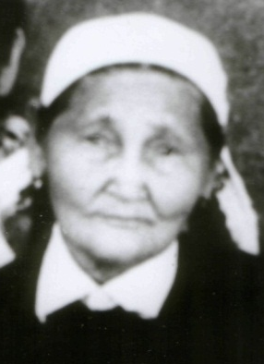
Слова “мать” и “Родина” сливаются в одно неразделимое целое. Образ матери присутствует в каждом творении поэта. Это и стихотворение «Горькая судьба», «Моя степь», «Степной ветер». Гаря Мушаев сочинял и песни, как это часто было заведено у калмыков. Трогает за душу «Экин дун» (Песня матери). Мать поет колыбельную сыну и мечтает, что вырастет сильным, настоящим богатырем. Когда же он пойдет на войну, мать молитвами будет оберегать его. Пряча горькие слезы, мать старается забыться от тревожных мыслей в тяжелой работе. Нетрудно догадаться, что в образе матери в стихотворении поэт прежде всего видит свою мать, представляет, как часто она думает о нем, о сыне, пропавшем без вести.
Мыслями и душой он стремился в Россию, о чем говорит письмо к матери. Вряд ли кого оставит равнодушным письмо Гари Мушаева. В этом письме все: и неизбывная тоска по родине, и страстное желание увидеться с родными, с матерью, и непреходящая боль от разлуки с родиной, и неизмеримая любовь сына к матери, и радость от того, что письмо будет прочитано родными матери, и надежда, которая не покидала его до последнего часа. Это письмо можно назвать гимном сыновней любви.
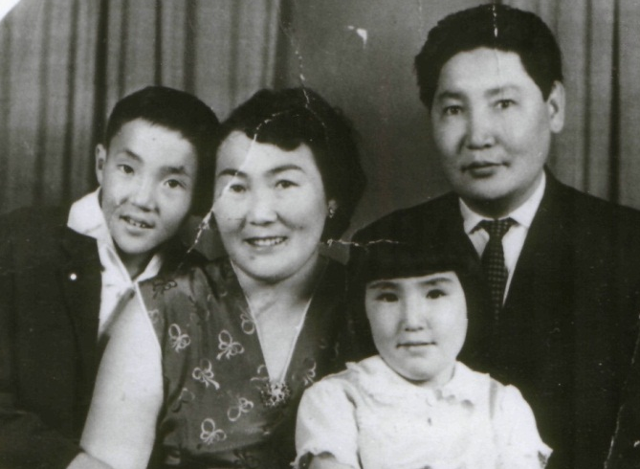
Гаря обращается к матери с пронзительными строками признательности, благодарности: «На чужбине я мерз и голодал, а во сне видел твой чудесный образ, когда ты вынимала из-под моей головы жесткий камень и подставляла заботливой рукой мягкую пуховую подушку». Поэт вспоминает свое детство и осознает, что по-настоящему счастлив он был только в родительском доме. Он глубоко раскаивается в необдуманно совершенном поступке, когда покинул родину. Гаря страстно желает вернуться в родной дом, чтобы успеть застать в живых свою старенькую мать. Он пишет, что вполне обеспечен. Но счастье его неполное, половинчатое, в нем не хватает матери, братьев и сестер, родительского дома: «Женат я, имею сына и дочь, живу сравнительно хорошо, но нет покоя на душе». И еще: «Так я люблю, боюсь потерять тебя, не выразив мою бесконечную любовь к тебе, чтобы ты, уходя мира сего, знала, что твой сын тебя любит, живет и будет любить тебя столько, сколько будет жить, чтобы ты, мамаша моя, не беспокоилась по мне, не горевала». Римский философ Сенека сказал: «Пока человек жив, он никогда не должен терять надежды». Гаря Мушаев не терял надежды вернуться на родину, встретиться со своими родными, друзьями, обнять свою «бесценную ээжу».

- Заключение
Творчество Мушаева возвратилось на родину поэта, потому что предметом его, говоря словами Бунина, является "вечная, вовеки одинаковая любовь мужчины и женщины, ребенка и матери, вечные печали и радости человека, тайна его рождения, существования и смерти". «Больше всего люблю степь, ее уходящие далеко за горизонт безбрежные просторы... Степь – как душа моего народа: все на виду», - так писал казахский поэт Жубан Молдагалиев в своей автобиографии Так же, только строками своих стихотворений признавался в своей любви к своей родине и Гаря Мушаев. Творчество поэта уникально, своеобразно и является весомым вкладом в духовную культуру калмыцкого народа. Выполнив эту исследовательскую работу, я ещё раз убедилась в том, что творчество поэта-земляка заслуживает нашего внимания, требует нашего пристального изучения.

Библиография

- Сборник «Теегин салькн» (Степной ветер) Элиста РИП «Ботхн» 1995
- Б.Ченкалиев. Очерк «Эцкин тачал кевугинь дуудв..» Хальмг унн 30.11.1995
- Н.Ипполитова Очерк «Поэт калмыцкого зарубежья» Российские вести в Калмыкии 21.01.1995
- С.Цеджинов очерк «Ту песню…про нашу страну» «Известия Калмыкии» 15.02.1995
- www.latinpro.info/aphorism_seneca.php
- Семейный архив Мушаевых
- Материалы музея Ергенинской СОШ
- И.А.Бунин «Темные аллеи» Москва 1993
- Жубан Молдагалиев Стихи Москва 1977

Письмо Г.Мушаева к матери
Бесценная моя ээдже!
Трудно мне выразить мою радость и радость моей жены и моих детей от письма Риммы и высланных ею фотокарточек. Я долго-долго всматривался в твое, ничем для меня не заменимое, дорогое материнское лицо. Я узнал тебя на фотокарточке не столько по лицу, сколько чувством моим, и что-то дивное, теплое пригрело мне сердце. И я почувствовал всем моим существом настоящую радость, ту радость, которую может почувствовать бесконечно свою мать любящий сын, чем мать, любящая своего сына. Ничего подобного я в своей жизни не чувствовал ни к кому. Помню твою ласку, твою любовь ко мне. Знаю, что я был твоим любимым сыном, отчего мне тяжело, что я не оправдал и тысячную долю твоей любви ко мне. Жестоко, бесконечно жестоко поступил я с тобой на старости твоих лет. Чувствую ежеминутно великое раскаяние на душе моей и проклинаю первый мой шаг в сторону моей разлуки и никак не могу успокоиться. Женат я, имею сына и дочь, живу сравнительно хорошо, но нет покоя на душе. Хочется что-то большее, красивое не то что для глаз, а для души и сердца з это то, что хочу быть около тебя с моей женой и моими детьми. Хочется обрадовать тебя, если могу, осчастливить себя, и тогда я получил бы покой на душе и радость на сердце. Я любовью всегда с тобой, моя бесценная мамаша, как ты была со мной своей любовью в тяжкие дни, в минувшие жестокие дни, когда я ушел. На чужбине я мерз и голодал, а во сне видел твой чудесный образ, когда ты вынимала из-под моей головы жесткий камень и подставляла заботливой рукой мягкую пуховую подушку, как это бывало, когда я жил с тобой. Как мне кажется, было давным-давно, когда, не зная ни горя, ни забот, жил твоим любимым ребенком. Моя неопытность, юношеское легкомыслие и беспокойный характер явились причиной моего несчастья. Каждый раз, когда я пишу письмо, желаю, чтобы оно захватило тебя при жизни, чтобы ты могла услышать мои слова сердца. Всегда боюсь, чтобы старость твоя не забрала тебя. Так я люблю, боюсь потерять тебя, не выразив мою бесконечную любовь к тебе, чтобы ты, уходя мира сего, знала, что твой сын тебя любит, живет и будет любить тебя столько, сколько будет жить, чтобы ты, мамаша моя, не беспокоилась по мне, не горевала. Я имею невинную специальность киноартиста и неплохо зарабатываю. Если не успеем увидеться, то прошу, чтобы ты была спокойна за меня, а если увидимся, то все расскажу, и тогда наговоримся, и налюбуешься. Верю, что такое счастье будет, думаю, что увидимся. Желаю я, желают жена моя (ваша бер) и дети мои всего хорошего да долгой-долгой счастливой, спокойной старости. Целуем тебя, моя ээдж, твои Гаря, Женя, Дорджи и Пурма Мушаевы.

28.09.1958. Мюнхен

